Ұзақ мерзімді жоспардың тарауы: мектеп:С.Торайғыров атындағы
5.3С Жиын №22 гимназия-мектебі
Күні: Мұғалімнің аты жөні:Зиядинова К.Ж.

Сынып: 5 А қатысқандар: 24 қатыспағандар:
Тақырыбы: |  | Жиындардың бірігуі мен қиылысуы
Оқу бағдарламасына сәйкес оқу мақсаты |  | 5.4.1.2  жиындардың қиылысуы және бірігуі анықтамаларын білу;  5.4.1.3  берілген жиындардың қиылысуы мен бірігуін табу, нәтижесін символдарын қолданып жазу;
Сабақ мақсаты |  | жиындардың қиылысуы және бірігуін білу, түсіну, қолдану;
Бағалау критериийі |  | - жиындардың қиылысуы және бірігуі анықтамаларын біледі;  -берілген жиындардың қиылысуы мен бірігуін табады;  -нәтижесін символдарын қолданып жазады;
Тілдік мақсаттар |  | Пәнге қатысты сөздік қормен терминдер:  жиындардың қиылысуы, бірігуі; Эйлер-Венн дөңгелектері;  Диалогқа/жазылымға қажетті тіркестер:  А және В жиындарының қиылысуы деп (А∩ В) …;  А және В жиындарының бірігуі деп - (А ∪ В)…;  - ... А және В жиындарының ортақ элементі болып табылады;
Құндылықтарға баулу |  | Қоғамымыздағы ұлттық бірлік, бейбітшілік пен келісім
Пәнаралық байланыс |  | Информатика
Алдыңғы білім |  | жиынның элементтерін, жиындарды кескіндеуді біледі;
Сабақтың барысы
Сабақтың кезеңдері  Сабақтың басы  Сабақтың басы | Жоспарланған жұмыс Топқа бөлу: 1) ұлттық тағам 2) ұлттық ойын 3) ұлттық салт-дәстүр ( суреттер келесі жағында үй жұмысы тапсырмалары мен қайталау сұрақтары жазылған, осы арқылы топқа бөлінеді).  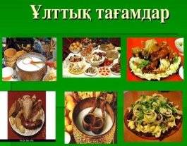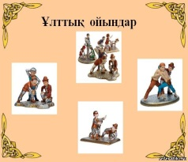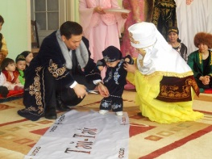  Жиындарды Эйлер – Венн дөңгелектері арқылы көрсетіңдер:  - А – бұрыштар жиыны, В – тік бұрыштар жиыны, С – доғал бұрыштар жиыны.  - А – үшбұрыштар жиыны, В – тіктөртбұрыштар жиыны.  - А – шаршылар жиыны, В – тіктөртбұрыштар жиыны.  - А – шаршылар жиыны, В – көпбұрыштар жиыны. С – текшелер жиыны.  - А – кесінділер жиыны, В –түзулер жиыны. С – сәулелер жиыны. |  | Ресурстар  Кеспелі қағаздар
 | «Ішкі және сыртқы шеңбер» әдісі арқылы балалар өткен тақырыпта алған білімдерін сұрақтар алмасады.  Кері байланыс орнату  «Суреттер сөйлейді» әдісі арқылы тақырыпты меңгереді.    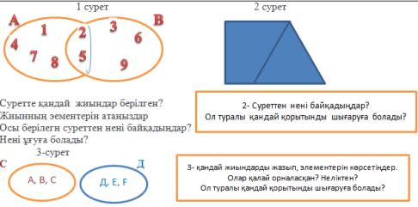  «Бағдаршам» әдісімен кері байланыс орнатамын |  | 1.№793 «Мектеп» 2017ж.
Сабақтың ортасы | «Джигсо» әдісі.  Топтарға тапсырмалар беріледі  - Сыныптағы 30 оқушының 18-і шахмат, 10-ы дойбы үйірмесіне, ал 3-і осы екі үйірмеге де қатысады. Сыныптағы қанша оқушы ешбір үйірмеге қатыспайды?  Дескриптор  - Тек қана шахмат үйірмесіне қатысатын оқушы санын анықтайды.  - Тек қана дойбы үйірмесіне қатысатын оқушы санын анықтайды.  - Екі үйірмегеде қатысатын оқушы санын анықтау.  - Ешбір үйірмеге қатыспайтын оқушы санын анықтайды.  - Сыныптағы 12 оқушы детектив, 18 оқушы фантастика, 3 оқушы екеуін де оқиды, ал 1 оқушы ешқайсысын да оқымайды. Сыныпта қанша оқушы бар? |  | Кеспе қағаздар
Сабақтың соңы | «Сөйлемді толықтыр»  Рефлексия  - Мен ______________________деген өзімнің көзқарасымды өзгерттім.  - Маған әліде болса ________________________жеткіліксіз.  - Мен ________________________туралы көп білдім.  - Мен соның ішінде ____________________қолдана аламын.

